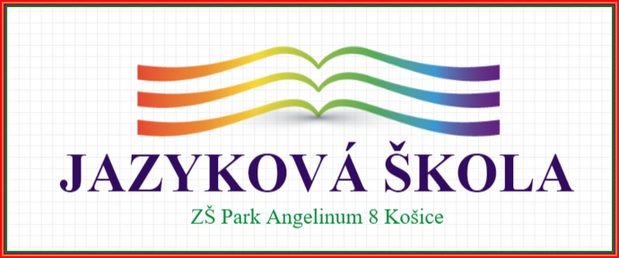

__________________________________________________________________ meno, priezvisko, adresa zákonného zástupcu

Riaditeľstvo
ZŠ Park Angelinum 8
040 01 Košice

Košice ....................

Vec: Odhlásenie dieťaťa z kurzu Jazykovej školy
Odhlasujem môjho syna/dcéru ……………………………………………………………
nar. ……………………………………, trieda ………….
z kurzu ………………………………….. Jazykovej školy pri ZŠ Park Angelinum, Košice,
od ………………………………. .
Zároveň sa zaväzujem uhradiť všetky doteraz neuhradené príspevky spojené so zápisom a účasťou môjho dieťaťa v jazykovom kurze.

---------------- ________________________ podpis zákonného zástupcu

